VORTEX
Sistema de Gestão Comercial
Documentação Técnica do Projeto
Aluno | Nickolas Passos Homem de Mello
Curso | Desenvolvimento de Sistemas
Ano | 2026
Tecnologias | ASP.NET Core 9 · React 19 · SQL Server · GitHub Models

1. Introdução

1.1 Descrição Geral do Projeto
O Vortex é um sistema de gestão comercial desenvolvido como projeto final de curso. O sistema permite o gerenciamento completo de produtos, categorias, clientes, usuários, vendas e movimentações de estoque, tudo integrado a uma camada de relatórios avançados construída sobre objetos SQL Server (Views, Stored Procedures e Functions).
O projeto também incorpora Inteligência Artificial Generativa via GitHub Models (GPT-4.1) para análise automatizada dos dados de vendas e estoque, tornando os relatórios mais ricos e acionáveis.

1.2 Objetivos
- Desenvolver um sistema CRUD completo para produtos, categorias, clientes e usuários
- Implementar um módulo de vendas com controle de itens e múltiplas formas de pagamento
- Criar controle de movimentações de estoque (entradas e saídas manuais)
- Desenvolver página de relatórios com Views, Stored Procedures e Functions do SQL Server
- Integrar IA Generativa (GitHub Models / GPT-4.1) para análise de dados
- Aplicar autenticação JWT e boas práticas de segurança
- Adotar arquitetura em camadas para organização e manutenibilidade do código

1.3 Escopo
- O sistema contempla gestão de vendas no ponto de venda — sem integração com e-commerce
- Não inclui módulo fiscal (NF-e / NFC-e)
- Não há controle multi-estabelecimento
- O sistema é destinado a uso local em rede interna
- Soft delete implementado apenas para Usuários e Clientes

2. Visão Geral do Sistema

2.1 Arquitetura do Sistema
O Vortex adota uma arquitetura de 5 camadas no backend, combinada com um frontend React desacoplado. A comunicação entre frontend e backend ocorre exclusivamente via API REST com autenticação por Bearer Token (JWT).

Camada | Responsabilidade
Projeto.Domain | Entidades, enums e contratos de negócio. Não possui dependências externas.
Projeto.Repository | Acesso ao banco de dados via Entity Framework Core 9. Contém Configs, Migrations, Context e a pasta FuncoesSQL (modelos de retorno de Views/SPs/Functions).
Projeto.Application | Regras de negócio, mapeamento de DTOs e orquestração dos repositórios.
Projeto.Services | Serviços transversais: autenticação JWT, hash de senha (BCrypt) e IA Generativa (GitHub Models).
Projeto.API | Controllers REST, middlewares de erro e configuração da injeção de dependência.
Frontend (React 19) | Interface do usuário com React Router, Axios, CSS Modules e componentes reutilizáveis.

2.2 Funcionalidades
- Login e autenticação com JWT (token de 8 horas)
- CRUD de Produtos com estoque atual e mínimo
- CRUD de Categorias
- CRUD de Clientes com endereço vinculado a cidade/estado
- CRUD de Usuários com soft delete e troca de senha
- Registro de Vendas com múltiplos itens e formas de pagamento (Dinheiro, Débito, Crédito, Pix, Boleto)
- Cancelamento de vendas com estorno automático de estoque
- Movimentações de estoque manuais (entrada e saída) com motivo
- Relatórios com Views, Stored Procedures e Functions do SQL Server
- Consulta de total faturado por cliente via Function SQL (fn_TotalVendasCliente)
- Análise por IA Generativa (análise de vendas e recomendações de estoque)

3. Configuração do Ambiente

3.1 Requisitos de Software e Hardware
- .NET SDK 9.0 ou superior
- Node.js 18 LTS ou superior
- SQL Server Express 2019 ou superior (SSMS recomendado para executar scripts)
- Visual Studio 2022 ou Visual Studio Code
- Git
- Mínimo 4 GB de RAM e 2 GB de espaço em disco

3.2 Instruções de Instalação
1. Clonar o repositório:
git clone https://github.com/seu-usuario/Vortex-Solo.git
2. Configurar a string de conexão em backend/Projeto.API/appsettings.json:
"DefaultConnection": "Server=.\\SQLEXPRESS;Database=VortexDB;Trusted_Connection=True;TrustServerCertificate=True;"
3. Aplicar as migrations do banco de dados:
cd backend && dotnet ef database update --project Projeto.Repository --startup-project Projeto.API
4. Executar o script SQL de Views, Stored Procedures e Functions no SSMS (arquivo sql_objects.sql na raiz do projeto).
5. Instalar as dependências do frontend:
cd frontend && npm install
6. Iniciar o backend:
cd backend/Projeto.API && dotnet run
7. Iniciar o frontend:
cd frontend && npm start

3.3 Configuração do Ambiente de Desenvolvimento
- Backend: abrir a pasta backend/ no Visual Studio 2022 ou VS Code com extensão C#
- Frontend: abrir a pasta frontend/ no VS Code com extensões ESLint e Prettier
- Banco de dados: conectar ao SQL Server via SSMS com autenticação Windows
- Token de IA: configurar o GitHub Personal Access Token (fine-grained, permissão Models: Read) em appsettings.json

3.4 Dependências
Backend (NuGet):
- Microsoft.EntityFrameworkCore.SqlServer 9.0.5
- Microsoft.EntityFrameworkCore.Design 9.0.5
- Microsoft.AspNetCore.Authentication.JwtBearer 9.0.5
- BCrypt.Net-Next 4.0.3
- Swashbuckle.AspNetCore 6.9.0

Frontend (npm):
- react 19, react-dom 19
- react-router-dom 7
- axios
- lucide-react

4. Desenvolvimento

4.1 Estrutura do Projeto
Vortex-Solo/
├── backend/
│ ├── Projeto.Domain/ # Entidades e enums
│ │ ├── Entities/ # Produto, Cliente, Venda, etc.
│ │ └── Enums/ # StatusVenda, FormaPagamento, etc.
│ ├── Projeto.Repository/ # Acesso a dados
│ │ ├── Configs/ # Configurações do EF Core (Fluent API)
│ │ ├── Context/ # AppDbContext
│ │ ├── FuncoesSQL/ # Modelos de retorno de Views/SPs/Functions
│ │ ├── Interfaces/ # Contratos dos repositórios
│ │ ├── Migrations/ # Histórico de migrations do EF Core
│ │ └── Repositories/ # Implementações (CRUD + SQL bruto)
│ ├── Projeto.Application/ # Regras de negócio
│ │ ├── Applications/ # Implementações das interfaces
│ │ ├── DTOs/ # Objetos de transferência de dados
│ │ ├── Exceptions/ # Exceções customizadas
│ │ └── Interfaces/ # Contratos das applications
│ ├── Projeto.Services/ # Serviços transversais
│ │ ├── AI/ # Integração GitHub Models
│ │ ├── Auth/ # JWT e BCrypt
│ │ └── Interfaces/ # Contratos dos serviços
│ └── Projeto.API/ # Camada de apresentação
│ ├── Controllers/ # Endpoints REST
│ └── Middlewares/ # Tratamento global de erros
└── frontend/
└── src/
├── components/ # Componentes reutilizáveis
├── pages/ # Páginas da aplicação
├── routes/ # AppRoutes e RotaProtegida
└── services/ # Clientes de API (Axios)

4.2 Descrição das Camadas
Domínio (Projeto.Domain):
Camada mais interna da aplicação. Contém as entidades de negócio (Produto, Cliente, Venda, ItemVenda, MovimentacaoEstoque, etc.) e os enums com valores inteiros (StatusVenda, FormaPagamento, TipoMovimentacao, MotivoMovimentacao). Não possui dependência de nenhuma outra camada.

Repositório (Projeto.Repository):
Responsável por todo o acesso ao banco de dados. Utiliza Entity Framework Core 9 com Fluent API para mapeamento das entidades. A pasta FuncoesSQL contém os modelos de retorno dos objetos SQL Server (Views, Stored Procedures e Functions), que são consultados via SqlQuery<T> diretamente no AppDbContext.

Application (Projeto.Application):
Implementa as regras de negócio, valida dados, orquestra repositórios e realiza o mapeamento entre entidades e DTOs. Lança exceções tipadas (NotFoundException, ValidationException, UnauthorizedException) capturadas pelo middleware global.

Services (Projeto.Services):
Serviços transversais usados pelas demais camadas: JwtService (geração e validação de tokens), BCryptService (hash de senhas) e AIService (integração com a API do GitHub Models para IA Generativa).

API (Projeto.API):
Camada de entrada da aplicação. Contém os Controllers REST, o middleware de tratamento de erros e a configuração de todos os serviços (DI, CORS, JWT, Swagger).

5. API

5.1 Documentação da API
A API REST do Vortex é documentada via Swagger/OpenAPI e está disponível em tempo de desenvolvimento no endereço:
http://localhost:5000/swagger
Todos os endpoints — exceto POST /api/auth/login — exigem autenticação via Bearer Token JWT no header Authorization.

Grupos de endpoints:
Grupo | Base URL | Operações
Auth | /api/auth | POST /login
Usuários | /api/usuario | GET, POST, PUT, PATCH (senha), DELETE
Categorias | /api/categoria | GET, POST, PUT, DELETE
Produtos | /api/produto | GET, POST, PUT, DELETE
Clientes | /api/cliente | GET, POST, PUT, DELETE
Estados | /api/estado | GET
Cidades | /api/cidade | GET (filtro por estado)
Vendas | /api/venda | GET, POST, PATCH (cancelar)
Movimentações | /api/movimentacao | GET, POST
Relatórios | /api/relatorio | GET resumo, produtos, formas-pagamento, total-cliente
IA | /api/ai | POST analisar-vendas, POST analisar-estoque

6. Interface do Usuário

6.1 Descrição das Funcionalidades da Interface
O frontend foi desenvolvido em React 19 com CSS Modules para estilização escopada. A interface adota uma estética funcional e direta, priorizando usabilidade sobre decoração.

Login:
Tela inicial com dois modos: Login e Cadastro. Tabs para alternar entre formulários. Armazena token JWT e dados do usuário no localStorage.

Relatórios:
Página principal pós-login. Exibe cards de resumo (vw_ResumoVendas), tabela de produtos mais vendidos (sp_ProdutosMaisVendidos), formas de pagamento (vw_VendasPorFormaPagamento), estoque crítico (vw_ProdutosAbaixoMinimo), consulta de total por cliente (fn_TotalVendasCliente) e análise por IA Generativa.

Produtos:
Listagem paginada com busca por nome e filtro por categoria (server-side). Modal para criar e editar produto. Botão de exclusão com confirmação.

Categorias:
CRUD simples com tabela e modal de formulário.

Clientes:
Listagem com busca, filtro de inativos e paginação. Formulário com seleção de estado e cidade em cascata. Soft delete.

Usuários:
CRUD com soft delete e modal para alteração de senha separado do formulário principal.

Vendas:
Listagem com filtro por status. Modal de nova venda com seleção de cliente, adição de múltiplos produtos e escolha da forma de pagamento. Botão cancelar venda.

Movimentações:
Listagem de movimentações de estoque com filtro por tipo (Entrada/Saída). Modais separados para registrar entrada e saída manual.

7. Banco de Dados

7.1 Diagrama de Entidade-Relacionamento (ERD)
O banco de dados VortexDB é gerenciado pelo SQL Server Express e versionado via Entity Framework Core Migrations. As tabelas principais e seus relacionamentos estão representados no diagrama abaixo.

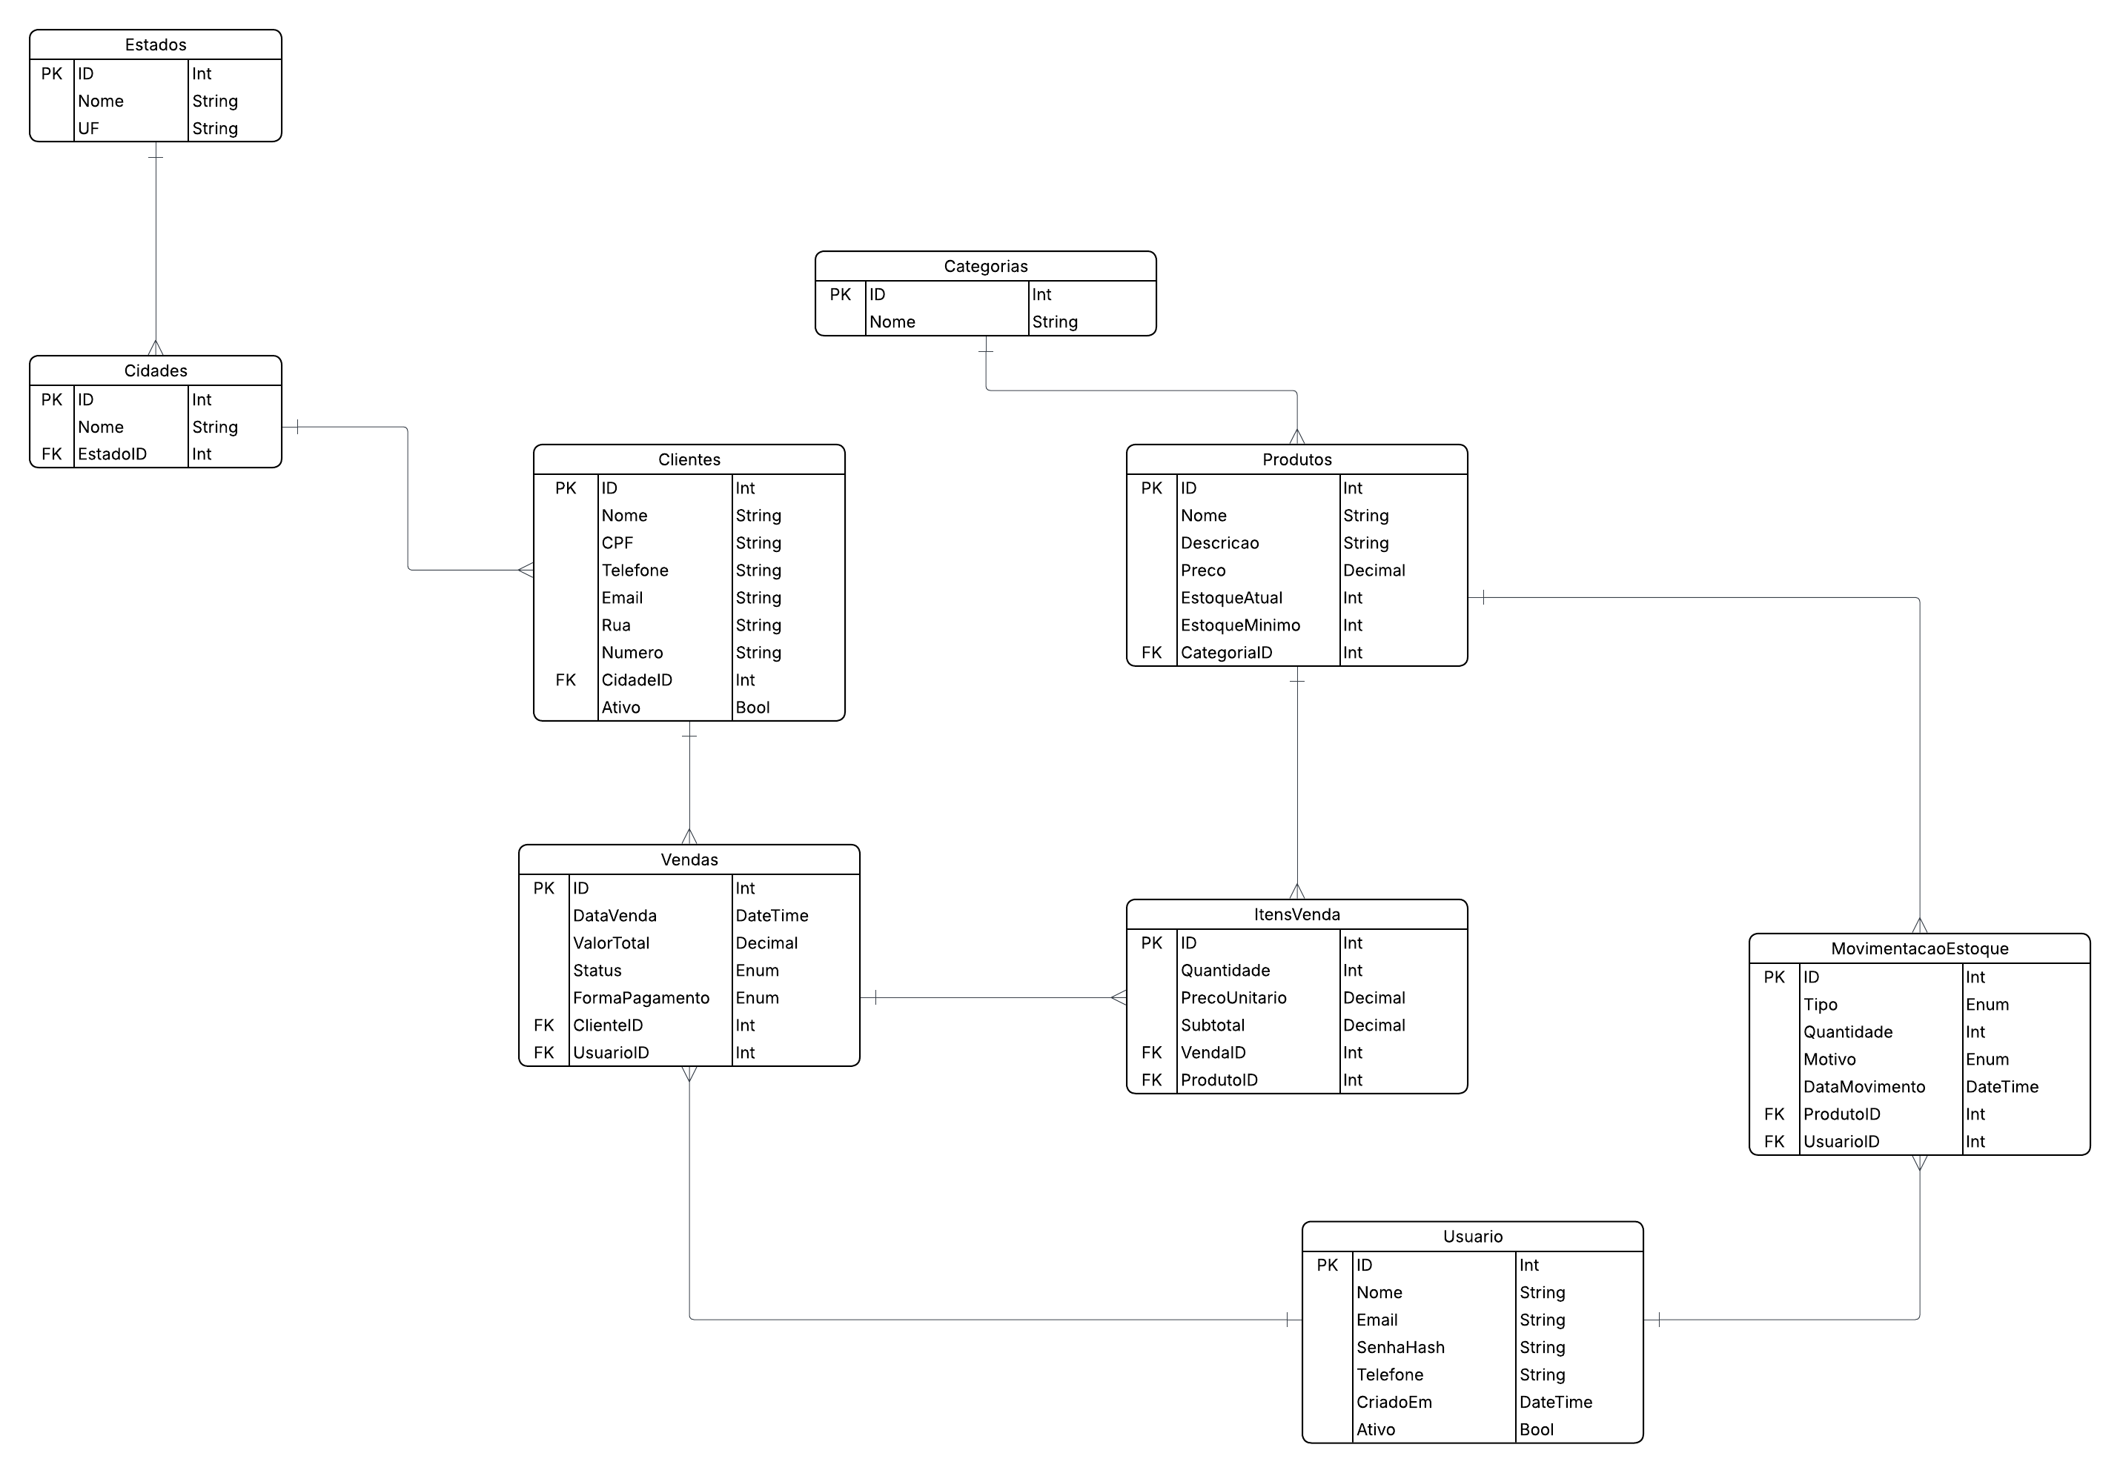

7.2 Objetos SQL Server
Views:
- vw_ResumoVendas — totais gerais de vendas (quantidade, valor, ticket médio, concluídas, canceladas)
- vw_ProdutosAbaixoMinimo — produtos com EstoqueAtual menor que EstoqueMinimo
- vw_VendasPorFormaPagamento — agrupamento de vendas concluídas por forma de pagamento

Stored Procedures:
- sp_ProdutosMaisVendidos @Top — top N produtos por quantidade vendida em vendas concluídas
Functions:
- fn_TotalVendasCliente(@ClienteID) — total faturado em vendas concluídas de um cliente
- fn_TotalVendasPeriodo(@De, @Ate) — total faturado em vendas concluídas em um período

8. Considerações Finais

8.1 Lições Aprendidas
- A separação em camadas facilita a manutenção e a testabilidade — cada responsabilidade fica isolada e as alterações têm impacto previsível
- Enums armazenados como inteiros (HasConversion<int>()) evitam problemas de serialização e tornam as queries SQL mais performáticas
- Paginação server-side e filtros no backend (nunca no frontend) são essenciais para escalabilidade
- Soft delete é preferível à exclusão física para entidades com histórico de relacionamentos
- A integração com IA Generativa via HTTP puro (sem SDK proprietário) é mais portável e transparente

8.2 Melhores Práticas Adotadas
- Middleware global para tratamento de exceções — sem try/catch espalhados nos controllers
- Padrão PagedResponse<T> para todas as listagens paginadas
- CSS Modules para estilização escopada sem conflito entre componentes
- Variáveis CSS centralizadas no :root para consistência visual
- Dois useEffects separados — um para carregar dados, um para resetar a página ao mudar filtros
- Token JWT com expiração de 8 horas e validação de issuer e audience

8.3 Próximos Passos
- Implementar relatório completo de vendas por período utilizando sp_RelatorioVendas
- Adicionar controle de permissões por perfil de usuário (administrador / operador)
- Implementar exportação de relatórios para PDF ou Excel
- Adicionar testes de integração no backend
- Publicar em ambiente de produção com Docker

9. Anexos

9.1 Referências e Recursos Adicionais
- ASP.NET Core 9 Documentation — https://learn.microsoft.com/aspnet/core
- Entity Framework Core 9 — https://learn.microsoft.com/ef/core
- React 19 Documentation — https://react.dev
- SQL Server Documentation — https://learn.microsoft.com/sql/sql-server
- GitHub Models — https://github.com/marketplace/models
- JWT — https://jwt.io

9.2 Links Úteis
- Swagger UI do projeto: http://localhost:5000/swagger
- Frontend: http://localhost:3000
- SSMS Download: https://learn.microsoft.com/sql/ssms/download-sql-server-management-studio-ssms
- Repositório do projeto: https://github.com/Nickolas-Mello/Vortex-Solo

9.3 Créditos e Agradecimentos
Projeto desenvolvido por Nickolas Passos Homem de Mello como projeto final de curso de Desenvolvimento de Sistemas.
Agradecimentos ao professor orientador pela especificação dos requisitos técnicos (SQL Server, Stored Procedures, Views, Functions e IA Generativa) que guiaram as decisões arquiteturais do projeto.

